Hoe ouder, hoe vertrouwder?

Erasmus Universiteit Rotterdam
Erasmus School of Economics
Economie en bedrijfseconomie
Bachelorscriptie Marketing

J.T. Koster
344567
Jeroenkoster91@hotmail.com
Begeleider: G.W. Havranek

15 juni 2015
Samenvatting
In deze scriptie is er onderzoek gedaan naar de uitkomsten van fase 1 van een trust game waarbij de leeftijd van de responder bekend is bij de proposer. Er is al eerder onderzoek gedaan door (Sutter & Kocher, 2003) naar leeftijd en vertrouwen door middel van een trust game alleen was hier de leeftijd van de responder onbekend.
Het verband tussen de gegeven leeftijd van de responder en het vertrouwen wat men in bepaalde leeftijdsgroepen heeft is onderzocht aan de hand van een online enquête waarbij respondenten antwoord moesten geven op vijf vragen. De eerste vraag gaat over de leeftijdsgroep waar de respondent zelf in valt. De andere vier vragen gaan over het bedrag dat men bereidt is te versturen naar responders in vier verschillende leeftijdsgroepen. De leeftijdsgroepen zijn ingedeeld als volgt:
leeftijdsgroep 1 = 15-25 jaar
leeftijdsgroep 2 = 26-40 jaar
leeftijdsgroep 3 = 41-65 jaar
leeftijdsgroep 4 = 65+
Door de respondenten te vragen hoeveel ze bereidt zijn te versturen naar de responder kan er worden gekeken welke leeftijdsgroep men het meest vertrouwt. Ook kan er gekeken worden of het vertrouwen groeit wanneer men ouder wordt.
Uit de resultaten blijkt dat de meest vertrouwende leeftijdsgroep de groep 65 plus is. Tevens blijkt dit de groep te zijn die andere leeftijdsgroepen het meest vertrouwen, wat in de lijn der verwachting lag. Opvallend is wel dat het gemiddelde vertrouwen niet stijgt naarmate de leeftijd toeneemt. Dit zou kunnen komen doordat leeftijdsgroep 1 een hoog gemiddeld vertrouwen heeft. Een mogelijke verklaring hiervoor is dat jongeren meer risico nemen dan ouderen. Dit zou zich dan uiten in het verschijnsel dat jongeren gemiddeld veel geld versturen naar de responder in de hoop dat zij meer geld terug zullen krijgen.
Inhoudsopgave
Inleiding 4
Theoretisch kader 7
Achtergrond en relevantie van de trust game 7
Uitleg van de trust game 8
Vertrouwen 9
Reciprociteit 10
Methodologie 11
Onderzoeksontwerp 11
De enquête 11
Respondenten 12
Data en analyse 13
Enquêtevraag 1 13
Enquêtevraag 2 13
Enquêtevraag 3 14
Enquêtevraag 4 15
Enquêtevraag 5 16
Overige bevindingen 17
Conclusie en discussie 18
Beantwoording hypotheses 18
Beantwoording onderzoeksvraag 20
Discussie 21
Bibliografie 22

Inleiding
Het vertrouwen in de medemens neemt toe. Uit een onderzoek van het Centraal Bureau voor de Statistiek blijkt dat het vertrouwen in de medemens in de periode 2002-2008 is toegenomen. De bevolking heeft meer vertrouwen in elkaar, meer vertrouwen in de politie, in de politiek en in het rechtsstelsel (ANP, 2015). Maar wat zorgt er nu voor dat men vertrouwen heeft in iemand anders? En wie vertrouw je nu eerder, een puber of een gepensioneerde opa?

Om mijn bachelorstudie Economie en Bedrijfseconomie af te kunnen ronden, wil ik een scriptie gaan schrijven. Mijn interesse voor het onderwerp van mijn scriptie ligt in de speltheorie. Speltheorie is een tak van de wiskunde die de strategische interactie tussen spelers bestudeerd in verschillende spellen (Gummerum, Hanoch, & Keller). Het onderwerp waar ik me op wil gaan focussen is de trust game.
In een trust game kan gekeken worden naar de mate van vertrouwen die een speler heeft in een andere onbekende speler. Tevens kan er gekeken worden naar de reciprociteit van een speler. Reciprociteit in de gedragseconomie wil zeggen dat men bij positieve acties van een persoon een positieve respons geeft en bij negatieve actie een negatieve respons geeft (Fehr & Gatcher, 2000). Het lijkt mij interessant om te onderzoeken of leeftijd invloed heeft op het vertrouwen in een trust game. De invloed van de factor leeftijd op een trust game is al onderzocht door (Sutter & Kocher, 2003). De conclusie van hun onderzoek is dat het vertrouwen in vreemden toeneemt naar mate men ouder wordt. In het onderzoek wat zij hebben uitgevoerd is de trust game op de normale wijze uitgevoerd en weten de spelers niets van elkaar. De spelers hebben geen idee met wie ze het spel spelen. Maar stel nu dat de spelers worden ingelicht over de leeftijd van de andere speler. Wat voor invloed zou dit hebben op de resultaten van de trust game? Vertrouwt men een puber eerder dan een 65 plusser? Vertrouwen personen van dezelfde leeftijdscategorie elkaar meer of minder in vergelijking tot andere leeftijdscategorieën?
Dit lijken me interessante vraagstukken om mee aan de slag te gaan.

En dus luidt de onderzoeksvraag die ik zou willen onderzoeken:

‘Wat voor invloed heeft het weten van de leeftijd van je tegenstander in een trust game op de uitkomsten van fase 1 in het spel? ‘

Het doel van dit onderzoek is om te kijken of men bepaalde leeftijdsgroepen meer vertrouwt dan anderen leeftijdsgroepen en of bepaalde leeftijdsgroepen meer vertrouwen hebben in anderen dan andere leeftijdsgroepen. De leeftijdscategorieën die ik wil gaan gebruiken zijn: 15-25, 26-40, 41-65, 65+. Voor deze categorieën heb ik gekozen omdat de eerste categorie, 15-25 jaar, personen omvat die tegen het eind van de puberteit en het begin van de adolescentie aanzitten. De tweede categorie, 26-40 jaar, omvat personen die in de vroege volwassenheid zitten. De derde categorie, 41-65 jaar, omvat personen die in de midden volwassenheid zitten . En de laatste categorie, 65+, bevat bejaarde personen. Dit zijn vier verschillende fasen in het leven en het lijkt me interessant om te kijken of deze verschillende fasen invloed zullen hebben op het vertrouwen dat iemand heeft in een onbekende tegenspeler waarvan alleen de leeftijd bekend is.
Uit een Amerikaans onderzoek dat is gepubliceerd in Social Psychological and Personality Science blijkt dat vertrouwen toeneemt met de leeftijd. Oudere mensen voelen zich gelukkiger en lijken beter te zijn in vertrouwen (Gezondheidsnet, 2015). Ook volgens een studie van (Castle, 2012) neemt het vertrouwen toe wanneer de leeftijd stijgt. Om te kijken of dit ook hier het geval is en dit te onderzoeken is de volgende hypothese opgesteld:

‘De oudste leeftijdsgroep, de 65 plussers, zullen gemiddeld het meeste vertrouwen hebben in andere leeftijdsgroepen’

Dit zou als resultaat moeten geven dat de x-waarde in fase 1 van het spel gemiddeld genomen het grootste is bij de groep 65 plussers aangezien dit zou laten zien dat de 65 plussers in dat geval het meeste vertrouwen hebben in andere spelers.

De volgende hypothese die ik wil onderzoeken gaat over welke leeftijdsgroep men in een trust game nu het meest vertrouwd. Is dit de jonge leeftijdsgroep van 15-25 jaar, zijn dit de vroege volwassenen van 26-40 jaar, de midden volwassenen 41-65 jaar, of juist de bejaarde 65 plussers? Vertrouwt men eerder een jongeman of een oude opa?

Om te onderzoeken wie men nu het meeste vertrouwd is de volgende hypothese opgesteld:

‘Van alle leeftijdsgroepen vertrouwt men de 65 plussers gemiddeld het meest’

Als deze hypothese juist blijkt te zijn zal het gemiddelde bedrag wat men als proposer afstaat het hoogst zijn aan de groep 65 plussers.

Een derde hypothese die mij interessant lijkt om te onderzoeken is de volgende:
‘De leeftijdsgroepen 26-40 jaar en 41-65 jaar zullen significant verschillen in het vertrouwen dat zij hebben in de responder’
Deze hypothese is opgesteld omdat de volwassenheid meerdere fasen kent. Volgens Erik Erikson is er dan ook een verschil tussen de vroege volwassenheid en midden volwassenheid van de mens. Volgens Erikson zit men in een verschillende psychosociale fasen. Dat maakt het interessant om te onderzoeken of deze mensen beïnvloed worden door de verschillende fasen ook al zijn beide leeftijdsgroepen ‘volwassen’ (Erikson, 1977).

Theoretisch kader

Achtergrond en relevantie van de trust game
Trust oftewel vertrouwen is de basis van alle transacties die niet gepaard gaan met een compleet contract dat alle mogelijke uitkomsten van de transactie omvat. Dit komt omdat de meeste transacties kosten en baten in de toekomst bevatten en daarbij is er altijd een element van onzekerheid aanwezig. Wanneer we bijvoorbeeld iets kopen, gaan we er vanuit dat het product de baten bied die wij ervan verwachten. Zo zal de verkoper verwachten dat hij volledig betaald zal worden. Andere transacties zoals het huren van een huis, het aannemen van een werknemer of geld lenen omvatten zelfde soort aannames. Er is vertrouwen bij nodig. Zelfs bij het geven aan goede doelen moet men er maar op vertrouwen dat het geld goed terecht komt. Economen beschouwen vertrouwen als een manier om transactiekosten te verminderen. Want wanneer men bij alle transacties telkens contracten en andere vormen van verplichtingen moet opstellen brengt dit veel kosten met zich mee. (Wilkinson & Klaes, 2012). Vertrouwen is dus essentieel bij sociaal kapitaal. Sociaal kapitaal kan men omschrijven als alle hulpmiddelen die aanwezig zijn in een gemeenschap om de gezins- en sociale organisatie vorm te geven. Hierbij moet men bijvoorbeeld denken aan vertrouwen, reciprociteit en gedeelde normen (Becker, 1974).

Speltheorie bestudeert situaties van interactieve besluitvorming (Gummerum, Hanoch, & Keller). Speltheorie onderzoekt voornamelijk wat voor strategie of keuzes mensen maken wanneer zij volledig rationeel zijn. Het beschrijft dus niet hoe mensen in werkelijkheid zullen reageren en dat maakt het een normatief spel. Er wordt echter steeds meer gekeken naar het werkelijke gedrag wat spelers vertonen. Dit wordt ook wel gedragsmatige speltheorie genoemd (Camerer, 2003). Deze theorie houdt rekening met menselijke fouten, emoties, beperkte vooruitziendheid en het aanleren van gedrag. Zo wordt er dus rekening mee gehouden dat de spelers niet volledig rationeel zijn.
In de speltheorie zijn de volgende spellen het meest bekend: de trust game, de ultimate bargaining game, het prisoners’ dilemma en de dictator game.
Door de investment game van (Berg, Dickhaut, & McCabe, 1995) is de trust game bekend geworden. De investment game is weer gebaseerd op de trust game van (Kreps, 1990), Het centipede game in (Rosenthal, 1982) en de peasant-dictator game bestudeerd door (Van Huyck, Battalio, & Walters, 1993).

Uitleg van de trust game
Een trust game wordt gespeeld door twee spelers. Eén speler fungeert als de trustor, ook wel proposer genoemd. En de andere speler heeft de rol van trustee, ook wel responder genoemd. Het spel bestaat verder uit 2 fases. In fase 1 van het spel krijgt de proposer een bepaald bedrag, X, tot zijn beschikking en kan een deel hiervan, Y, als investering doorsturen naar de responder.
Hierbij geld: 0 ≦ y ≦ x. De responder is onbekend voor de proposer, maar de proposer weet wel dat het bedrag wat hij stuur naar de responder verdrievoudigd wordt. De responder krijgt dus 3Y tot zijn beschikking en de proposer heeft nu een bedrag van X-Y. In fase 2 van het spel kan de responder een deel van het bedrag dat hij ontvangen heeft en wat tevens verdrievoudigd is terugsturen. Dit deel wordt aangeduid met de letter Z. De uiteindelijke payoff die de spelers krijgen is dus: X-Y+Z voor de proposer en 3Y-Z voor de responder (Berg, Dickhaut, & McCabe, 1995). Om een verduidelijking van dit proces te geven heb ik het volgende schema gemaakt:
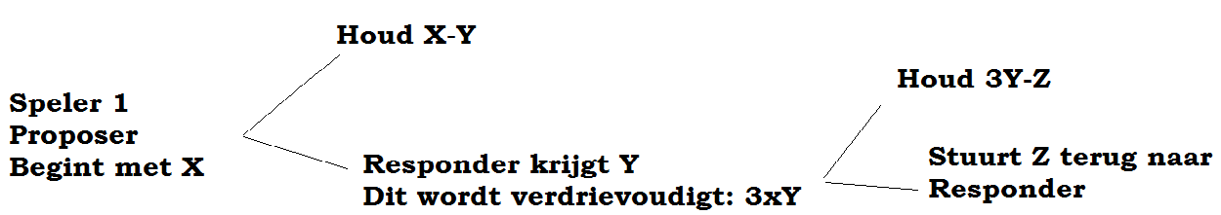

Opvallend bij dit spel is dat het nash-evenwicht in werkelijkheid zelden wordt bereikt (Croson & Buchan, 1999). In een Nash-evenwicht wordt elke speler geacht de evenwichtsstrategieën van de andere spelers te kennen en heeft geen van de spelers er voordeel bij om zijn of haar strategie eenzijdig te wijzigen (Osborne, 1994). Men kiest voor het hoogste nut wat men kan krijgen. En bij een trust game zou de responder niets terugsturen als hij volledig rationeel zou zijn. Aangezien zijn nut dan omlaag zou gaan. Er van uitgaand dat de proposer dit weet, zal de proposer op zijn beurt niets naar de responder sturen omdat hij er niets voor terugkrijgt.
In werkelijkheid zijn mensen niet volledig rationeel. En dit blijkt ook uit resultaten van trust games die voortkomen uit empirische onderzoeken. Veel proposers versturen namelijk geld naar de responders en veel responders versturen ook weer geld terug naar de proposers. Tevens blijkt dat Y en Z vaak sterk met elkaar gecorreleerd zijn. Dit kan duiden op reciprociteit, het belonen van vriendelijkheid en vertrouwen door middel van een bedrag terug te sturen. Uit een onderzoek van (Berg, Dickhaut, & McCabe, 1995) waarbij het initiële bedrag 10 dollar was en de return rate 2 was (het bedrag werd dus verdubbeld wanneer het naar de responder gestuurd werd) blijkt dat de gemiddelde proposer 50% investeerde van hun 10 dollar; 16% van de proposers investeerde het gehele bedrag, en maar 6% investeerde niets (dus geen vertrouwen). Het gemiddelde bedrag dat teruggestuurd werd was 95% van het geïnvesteerde bedrag. Deze resultaten zijn bevestigd door latere studies en onderzoeken.

Vertrouwen
Een trust game bestaat dus uit twee fasen waarbij in de eerste fase van het spel geld gegeven kan worden aan de andere speler. Dit is risicovol maar het vergroot wel de ‘taart’(Dit wil zeggen dat het initiële bedrag dat in het spel geïntroduceerd is vergroot wordt). En hiervan kan dan weer een deel worden teruggestuurd. Aan de volgende acties kunnen we zien of er vertrouwen is in het spel: de proposer kan geld sturen naar de responder met het risico dat de responder niets terug zal sturen en dit de proposer dus slechter af zou maken dan in de beginsituatie van het spel het geval zou zijn. De proposer vertrouwt de responder dus in zekere mate wanneer hij een bepaald bedrag verstuurd. Vervolgens heeft de responder de keuze om een deel van het geld dat hij gekregen heeft terug te sturen. Dit is in zijn nadeel aangezien hij, door te kiezen om iets terug te sturen, zelf minder overhoud. Maar hierdoor eindigt het spel wel met een hogere welvaart voor beide spelers dan wanneer de proposer in de eerste fase niets gestuurd zou hebben (Berg, Dickhaut, & McCabe, 1995).

Reciprociteit
Reciprociteit, ook wel wederkerigheid genoemd, is één van de normen die het gedrag van de mens beïnvloed (Corra, 2013). Reciprociteit komt voort uit biologische evolutie, maar is ook een gevolg van leerprocessen, ervaringen en cultuur (Ostrom & Walker, 2003). Reciprociteit is een reactie op een voorgaande actie zoals (Fehr & Gatcher, 2000) al beschreven. Wanneer deze voorgaande actie positief is, kan deze actie worden beloond met een positieve reactie (positieve reciprociteit). En wanneer deze voorgaande actie negatief is, kan de respons een vergelding zijn en dus een negatieve reactie geven(negatieve reciprociteit). In de trust game is reciprociteit in fase 2 van het spel op te merken. In de eerste fase heeft de proposer mogelijk een bedrag verstuurd naar de responder. De responder kan vervolgens het risico wat de proposer neemt door hem een bedrag te versturen belonen door hem ook weer iets terug te sturen. De proposer vertrouwt immers de responder het bedrag toe. Als de responder een bedrag terugstuurt naar de proposer beloond hij hiermee de proposer voor zijn vertrouwen. Zelf is de responder slechter af aangezien hij zijn eigen bedrag verminderd. Maar de gezamenlijke winst kan hierdoor wel worden vergroot.
Rationeel gezien zou de responder niets terug moeten sturen. Uit empirische onderzoeken zoals die van (Berg, Dickhaut, & McCabe, 1995) blijkt dat er echter vaak wel een bedrag terug gestuurd wordt en dit duidt op reciprociteit.

Methodologie
In dit hoofdstuk zal verteld worden welke onderzoeksmethoden gebruikt zijn en welke middelen er gebruikt zijn om de respondenten uit de verschillende leeftijdsgroepen te benaderen. Ook zal er verteld worden hoe deze methoden, middelen en respondenten bijdragen aan het beantwoorden van de onderzoeksvraag.

Onderzoeksontwerp
Dit onderzoek naar de uitkomsten van een trust game gegeven de leeftijd betreft een beschrijvend onderzoek. Het is een empirisch kwantitatief onderzoek. Er is gekozen om een surveyonderzoek te doen en gebruik te maken van een enquête. Dit is gedaan omdat er te weinig tijd en geld beschikbaar was om daadwerkelijke experimenten gaan uit te voeren.

De enquête
Om de verbanden tussen vertrouwen en verschillende leeftijdsgroepen te onderzoeken is er gekozen om een enquête op te stellen met behulp van een online enquêtetool genaamd Thesistools. In de enquête wordt gevraagd in welke leeftijdsgroep de respondenten vallen. De leeftijdsgroepen waar onderzoek naar gedaan wordt zijn 15-25 jaar, 26-40 jaar, 41-65 jaar en 65 jaar en ouder. Zoals al gezegd in de inleiding zijn deze leeftijdsgroepen gekozen omdat men door verschillende fasen in het leven gaat. Eerst de puber/adolescent dan de jong volwassenen, de middenvolwassenen en de bejaarden. Na de vraag aan de respondent betreffende de leeftijdsgroep waarin hij/zij valt wordt er uitgelegd hoe een trust game werkt. Er is geprobeerd om de uitleg van het spel zo duidelijk en begrijpelijk mogelijk te maken zodat alle mensen in de verschillende leeftijdsgroepen het spel snappen. Ter verduidelijking van de uitleg is er nog een voorbeeld bij gegeven.
Vervolgens moeten de respondenten een hypothetische trust game spelen waarbij zij zich moeten veronderstellen dat ze een bedrag van 10 euro krijgen. Zij zijn de proposer in het spel en spelen alleen fase 1 van het spel. Er wordt dus uitsluitend gekeken naar hoeveel euro zij van de 10 euro die ze ‘gekregen’ hebben bereidt zijn om te versturen naar de responder. Zij weten verder niets van de responder behalve in welke leeftijdsgroep deze valt. Er is gekozen om de trust game hypothetisch te doen omdat er simpelweg te weinig tijd en geld beschikbaar is om daadwerkelijk een experiment, in dit geval een trust game, uit te voeren met zoveel verschillende personen. Aan de hand van de verkregen data kan er dan worden gekeken of er verschillen zijn in de bedragen die respondenten versturen naar de verschillende leeftijdsgroepen. Gemiddelde kunnen dan vergeleken worden en diverse statistische toetsen kunnen worden uitgevoerd met het statistische programma SPSS. Op basis hiervan kunnen dan conclusies getrokken worden. De enquête is te zien in de appendix figuur 6.

Respondenten
De respondenten die voor dit onderzoek gekozen zijn komen uit vier verschillende leeftijdsgroepen. Een deel van de respondenten is benaderd via Facebook. Vooral van de jongere leeftijdsgroep van 15-25 jaar is er veel respons gekomen via Facebook. De overige respondenten zijn benadert via de familie en via collega’s en kennissen. In de figuur hieronder is te zien hoe de respondenten verdeeld zijn. Van de 96 respondenten behoort het merendeel tot de eerste leeftijdsgroep. Dit is te verklaren doordat ik zelf tot deze leeftijdsgroep behoor en daardoor ook veel mensen uit deze categorie ken. Te zien is dat de leeftijdsgroep 65+ het minst aantal respondenten heeft. Dit is te wijten aan het feit dat er weinig mensen in mijn omgeving 65+ zijn.
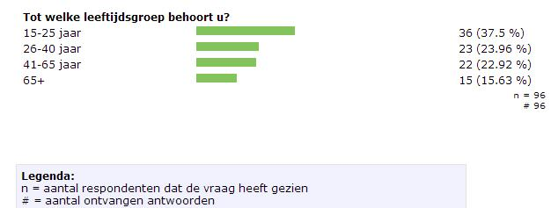
Figuur 1

Data en analyse
In dit hoofdstuk zal de data die verkregen is uit de enquête gepresenteerd en geanalyseerd worden. De verschillende vragen met de desbetreffende resultaten zullen worden behandeld. Tevens zal er worden gekeken naar de verschillende leeftijdsgroepen die verschillende danwel gelijke antwoorden geven bij de enquêtevragen. In deze scriptie wordt een significantieniveau van 5% aangehouden.

Enquêtevraag 1
In de eerste vraag van de enquête werd gevraagd in welke leeftijdsgroep men behoord. U kunt de verdeling van de respondenten terugzien in figuur 1.

Enquêtevraag 2
Op de vraag hoeveel de verschillende leeftijdsgroepen bereidt zijn te versturen naar de responder wanneer deze in de leeftijdsgroep 15-25 valt zijn er verschillende gemiddelden uitgekomen.
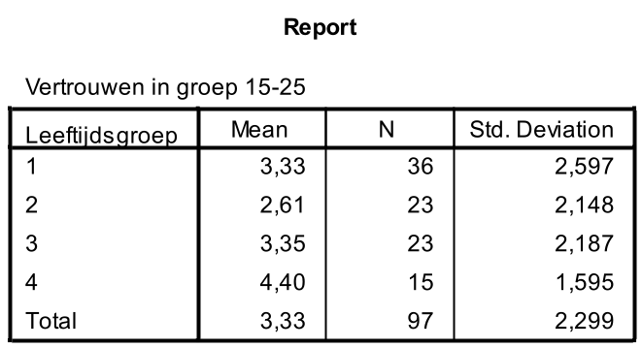
Figuur 2
Zoals te zien is in de figuur heeft leeftijdsgroep 2, de respondenten van 26-40 jaar, het minste vertrouwen in de eerste leeftijdsgroep van 15-25 jaar. Dit komt omdat zij gemiddeld het laagste bedrag versturen naar de responder namelijk 2.61.
Ook is te zien dat de 65 plussers, leeftijdsgroep 4, het meeste vertrouwen hebben in de groep van 15-25 jaar. Zij zijn namelijk bereidt gemiddeld 4.40 euro van de 10 euro te versturen naar de responder in de trust game.
Om te kijken of de gemiddelden significant van elkaar verschillen is er gekozen om een ANOVA toets uit te voeren. De ANOVA heeft als H0: Er is geen significant verschil tussen het gemiddelde bedrag dat leeftijdsgroep 1, 2, 3 en 4 versturen naar leeftijdsgroep 1 (15-25 jaar).
De uitkomsten van de ANOVA toets zijn te zien in tabel 9. Te zien is dat h0 verworpen moet worden omdat het significantieniveau 0.037 is en 0.037<0.05.
Er is dus een significant verschil in het gemiddelde bedrag dat de verschillende leeftijdsgroepen versturen naar leeftijdsgroep 1. We weten nu dat er een verschil is maar weten niet welke gemiddelde bedragen significant van elkaar verschillen. Om dit te kunnen toetsen is er een post-hoc test uitgevoerd. Deze laat zien waar het verschil zit. Er is gekozen om een Tukey post-hoc test te doen omdat de varianties gelijk zijn. Dit blijkt uit de Levene’s test die gedaan is. Deze heeft als H0 dat de varianties van de gemiddeld verstuurde bedragen niet significant verschillen. Deze H0 kan niet worden verworpen omdat de p-waarde 0.540 is en dit is kleiner dan 0.05 zoals te zien is in tabel 12. Er zijn dus gelijke varianties en omdat de Tukey post-hoc test er vanuit gaat dat de varianties gelijk zijn is er voor deze test gekozen.
De nulhypothese van de Tukey test is dat er geen significante verschillen tussen de verschillende leeftijdsgroepen wat betreft het gemiddeld verstuurde bedrag. De Tukey test vergelijkt telkens 2 leeftijdsgroepen en kijkt of er een significant verschil is. Zo kijkt de test eerst of er een significant verschil is tussen leeftijdsgroep 1 en 2, 1 en 3, 1 en 4 etcetera.
Er is alleen een significant verschil te zien tussen de leeftijdsgroepen 2 en 4 met het gemiddelde bedrag dat zij versturen. Dit is te zien in tabel 11. Dit is ook het meest logisch als we terugkijken naar de gemiddelden zien we namelijk ook dat groep 2 en 4 het meest van elkaar verschillen.
Hieruit blijkt dus dat leeftijdsgroep 4, de 65 plussers, significant meer vertrouwen heeft in de leeftijdsgroep 1, 15-25 jaar. Dit omdat de bedragen dus significant verschillen en we bij de gemiddelden zien dat het gemiddeld verstuurde bedrag van leeftijdsgroep 4 hoger is dan het gemiddeld verstuurde bedrag van leeftijdsgroep 2.

Enquêtevraag 3
In deze vraag wordt er gekeken naar het vertrouwen dat de verschillende leeftijdsgroepen in leeftijdsgroep 2, 26-40 jaar, hebben. Hier is ook gekeken naar de gemiddelde bedragen die de verschillende leeftijdsgroepen naar leeftijdsgroep 2 hebben verstuurd. De gemiddelden zijn hieronder weergegeven.
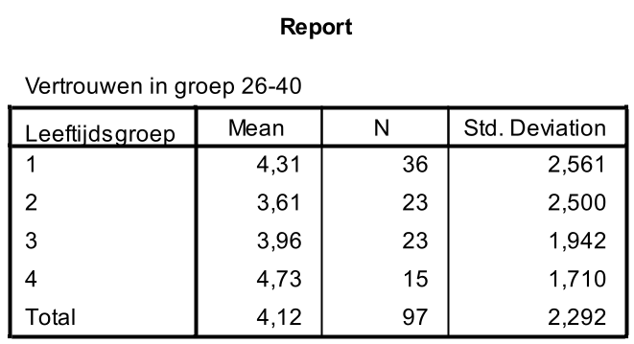
Figuur 3
Te zien is dat de gemiddelden niet bijzonder veel van elkaar verschillen. Wederom heeft leeftijdsgroep 4 het meeste vertrouwen en leeftijdsgroep 2 het minste vertrouwen. Om te kijken of de verschillen in gemiddelde bedragen significant zijn is er weer een ANOVA toets uitgevoerd. Deze is te zien in tabel 13. De H0 van de ANOVA kan niet worden verworpen. Dit betekent dat er dus geen significant verschil is in het gemiddelde bedrag dat de verschillende leeftijdsgroepen versturen naar leeftijdsgroep 2. De post-hoc test van Tukey bevestigd dit (tabel 16).

Enquêtevraag 4
De vierde vraag van de enquête gaat over het bedrag dat men af zou willen staan aan iemand uit de leeftijdsgroep 3, 41-65 jaar. De gemiddelden zijn hieronder te zien.
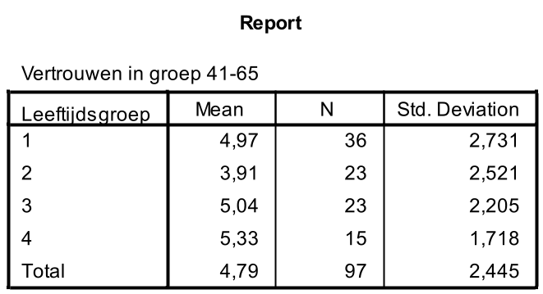
Figuur 4
Aan de gemiddelden is te zien dat leeftijdsgroep 4, de 65 plussers, het meeste vertrouwen hebben in leeftijdsgroep 3, 41-65 jaar. Leeftijdsgroep 2, 26-40 jaar, heeft weer het minste vertrouwen met een gemiddelde van 3,91 wat men bereidt is te versturen naar de responder uit leeftijdsgroep 3.
De ANOVA toets is uitgevoerd en is te zien in tabel 17. Te zien is dat de nulhypothese niet verworpen kan worden omdat het significantieniveau 0,248 is en dit hoger is dan 0.05. De gemiddelden verschillen dus niet significant van elkaar.

Enquêtevraag 5
In de vijfde en laatste vraag van de enquête wordt er gekeken naar wat men bereidt is om af te staan aan de responder die in de leeftijdsgroep 65 plus valt. De gemiddelde bedragen van de verschillende leeftijdsgroepen zijn ook hier uitgerekend:
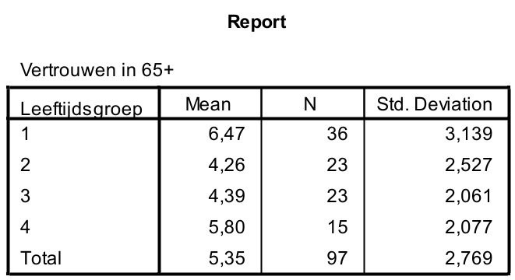
Figuur 5
Opvallend is dat hier vrij hoge gemiddelden zijn waar te nemen in vergelijking tot de gemiddelden van de vorige vragen. Te zien is dat leeftijdsgroep 2 alweer gemiddeld het minste wilt afstaan aan leeftijdsgroep 4, de 65 plussers. En leeftijdsgroep 1, 15-25 jaar, is gemiddeld bereidt het meeste af te staan namelijk gemiddeld 6,47 euro. De ANOVA toets is ook hier uitgevoerd en de uitkomsten hiervan zijn te zien in de appendix tabel 21. Te zien is dat de nulhypothese van de ANOVA, er zijn geen significante verschillen tussen de gemiddelden die men verstuurd naar leeftijdsgroep 4, verworpen kan worden. Want het significantieniveau is 0.004 en dit is kleiner dan 0.05. Er is dus een significant verschil. Nu moeten we nog kijken waar het verschil zit. Dit gebeurt weer aan de hand van een post-hoc test. Er is gekozen om een andere test te doen dan de Tukey test, namelijk de Games-Howell test. Dit komt omdat de Tukey test er vanuit gaat dat de varianties gelijk zijn. Uit de Levene test, te zien in tabel 23, waarbij de H0 is dat de varianties gelijk zijn blijkt dat de p-waarde 0,031 is. Dit is kleiner dan 0.05 en dus wordt de nulhypothese verworpen. De varianties zijn ongelijk. Bij de Games-Howell post-hoc test is een van de aannames dat de varianties ongelijk zijn en daarom is er dus gekozen voor deze test. De test is te zien in tabel 24.
Als er gekeken wordt waar het verschil precies zit kunnen we kijken naar de nulhypotheses die wel of niet verworpen moeten worden. Als we kijken of er een significant verschil is tussen leeftijdsgroep 1 en 2, 15-25 jaar en 26-40 jaar, zien we dat de nulhypothese: ‘er is geen significant verschil tussen het bedrag dat leeftijdsgroep 1 en 2 versturen naar leeftijdsgroep 4’ verworpen moet worden omdat de p-waarde 0,022 en dit kleiner is dan 0.05.
Als we kijken naar het verschil tussen leeftijdsgroep 1 en 3 zien we weer dat de nulhypothese verworpen moet worden. Want de p-waarde is 0.017<0.05. Dus ook hier is er een significant verschil tussen de gemiddeld verstuurde bedragen van de leeftijdsgroepen. Uit de test blijkt verder dat er geen significant verschil is tussen leeftijdsgroep 1 en 4 wat betreft het bedrag dat zij versturen naar leeftijdsgroep 4.
Er zijn verder ook geen significante verschillen meer tussen de groepen en de bedragen die zijn verstuurd naar leeftijdsgroep 4. De enige significante verschillen zijn dus tussen leeftijdsgroep 1 en 2 en leeftijdsgroep 1 en 3. Als we kijken naar de gemiddelden in figuur 5 kunnen we dus concluderen dat leeftijdsgroep 1 een significant hoger gemiddeld bedrag verstuurt dan leeftijdsgroep 2 en 3 naar leeftijdsgroep 4. En dus heeft leeftijdsgroep 1 significant meer vertrouwen in leeftijdsgroep 4 dan leeftijdsgroep 2 en 3.

Overige bevindingen
Wat opvalt is dat in figuur 2 tot en met figuur 5 het totale gemiddelde toeneemt. Het totale gemiddelde van figuur 2 is 3,33 en dit loopt op tot in figuur 5 waar het totale gemiddelde 5,35 is. Men geeft dus in totaal gemiddeld het meest aan de leeftijdsgroep 4, de 65 plussers, en het minst aan leeftijdsgroep 1, 15-25 jaar.
Per leeftijdsgroep is er ook nog gekeken naar het gemiddelde bedrag dat per groep is verstuurd naar alle andere groepen. In de appendix tabel 2 is te zien dat leeftijdsgroep 1, de 15-25 jarigen, een gemiddeld bedrag verstuurt van 4,7708. Dit is een gemiddelde van alle bedragen die er verstuurd zijn naar groep 1, 2, 3 en 4. Voor leeftijdsgroep 2, 26-40 jaar, is dit gemiddelde 3,5978 (tabel 4). Voor leeftijdsgroep 3, 41-60 jaar, is het gemiddelde 4,1949 (tabel 6). En voor leeftijdsgroep 4, 65 plus, is het gemiddelde 5,0667 (tabel 8).

Conclusie en discussie
In de vorige hoofdstukken zijn er hypotheses geformuleerd en is er een onderzoeksvraag opgesteld. De relevante theorie is besproken en er is vervolgens data gepresenteerd en geanalyseerd. In dit hoofdstuk zal er geprobeerd worden antwoord te geven op de hypotheses en op de onderzoeksvraag. Vervolgens zal er gekeken worden naar de kwaliteit van het onderzoek en zullen er verbeterpunten worden genoemd die bij kunnen dragen aan mogelijk vervolgonderzoek.

Beantwoording hypotheses
De eerste hypothese luidt:
‘De oudste leeftijdsgroep, de 65 plussers, zullen gemiddeld het meeste vertrouwen hebben in alle andere leeftijdsgroepen’
Als we gaan kijken naar de gemiddelden die de leeftijdsgroepen hebben zien we dat de 65 plussers in de leeftijdsgroep 1,2 en 3 het meeste vertrouwen hebben aangezien zij bij die drie groepen gemiddeld de hoogste bedragen verstuurden. Bij het vertrouwen in leeftijdsgroep 4 hebben de 65 plussers echter niet het hoogst gescoord. Hier is het de leeftijdsgroep 1 die het meeste vertrouwen heeft in leeftijdsgroep 4, 65 plus. Desalniettemin hebben de 65 plussers gemiddeld het meeste vertrouwen in alle leeftijdsgroepen. Dit is te zien in de appendix (tabel 2,4,6,8) waar een gemiddelde genomen is van het totale vertrouwen dat de groepen hebben. Met een waarde van 5.0667 zijn de 65 plussers het meest vertrouwend aangezien zij gemiddeld het grootste deel van hun initiële 10 euro versturen naar de proposer. Daarom wordt deze hypothese aangenomen.

De tweede hypothese luidt:
‘Van alle leeftijdsgroepen vertrouwt men de 65 plussers gemiddeld het meest’
Om het antwoord op deze hypothese te vinden kunnen we kijken naar figuur 2 tot en met 5. Waar het om gaat in de figuren is om het de ‘Total mean’ onderaan de figuur. Hier is te zien hoeveel er gemiddeld van alle leeftijdsgroepen wordt afgestaan aan de desbetreffende leeftijdsgroep. Zo is te zien dat aan leeftijdsgroep 1, de 15-25 jarigen, het gemiddelde bedrag van alle leeftijdsgroepen tezamen 3,33 euro is. Wanneer we naar figuur 3 kijken is er te zien dat men aan groep 2, de 26-40 jarigen, gemiddeld 4,12 euro wordt verstuurd. Hetzelfde doen we bij figuur 4 waar het vertrouwen in leeftijdsgroep 3, de 41-65 jarigen, wordt weergegeven. Te zien is dat het gemiddelde bedrag hier 4,79 euro is. En tot slot voor de 65 plussers is het gemiddelde bedrag te zien in figuur 5. Dit is 5,35 euro. Gemiddeld wordt er dus het meeste geld verstuurd door alle andere leeftijdsgroepen naar leeftijdsgroep 4, de 65 plussers. Dit impliceert dat men gemiddeld deze leeftijdsgroep het meeste vertrouwd aangezien het hoogste bedrag naar deze groep wordt verzonden. En daarom kan de hypothese die is opgesteld worden aangenomen. Men vertrouwt gemiddeld de leeftijdsgroep 65 plus het meest.

De derde hypothese luidt:
‘De leeftijdsgroepen 26-40 jaar en 41-65 jaar zullen significant verschillen in het vertrouwen dat zij hebben in de responder’
Om te kijken of dit klopt kunnen we kijken naar de ANOVA toetsen die zijn uitgevoerd met betrekking tot het vertrouwen wat de leeftijdsgroep 2, 26-40 jaar, en leeftijdsgroep 3, 41-65 jaar, hebben in de andere groepen. De ANOVA toetsen kijken naar de verschillen indien die er zijn tussen de gemiddelden bedragen die zijn verstuurd naar een leeftijdsgroep. De H0 van de ANOVA is: Er is geen significant verschil tussen de groepen wat betreft het gemiddelde bedrag dat zij versturen naar de responder in leeftijdsgroep 1, 2, 3 of 4. Voor elk van deze leeftijdsgroepen is een ANOVA uitgevoerd en zo kan men kijken of er een significant verschil zit in de gemiddelden. In de appendix tabel 9 zien we de ANOVA van het vertrouwen dat men heeft in leeftijdsgroep 1, 15-25. De H0 moet worden verworpen aangezien de p-waarde 0.037<0.05. Er is dus een significant verschil. Met de post-hoc Tukey toets kan gekeken worden waar het verschil zit. Interessant om te onderzoeken is of er een significant verschil is tussen de leeftijdsgroep 2 en 3 wat betreft het vertrouwen in leeftijdsgroep 1. De H0 van de post-hoc Tukey test is voor de leeftijdsgroep 2 en 3 is: Er is geen significant verschil tussen de leeftijdsgroepen 2 en 3 in het gemiddeld bedrag dat zij versturen naar de responder in leeftijdsgroep 1. Deze H0 kan niet worden verworpen omdat de p-waarde 0.687 is en dit groter is dan 0.05. Er is dus geen significant verschil in het vertrouwen wat de leeftijdsgroepen 26-40 jaar en 41-65 jaar hebben in leeftijdsgroep 1, 15-25 jaar. Dit is ook gedaan voor alle andere leeftijdsgroepen. Voor de ANOVA die kijkt of het vertrouwen in de leeftijdsgroep 2, 25-40, significant verschilt kan de H0 niet worden verworpen. Dit omdat de p-waarde 0,469 is dit is groter dan 0,05 waardoor de H0: ‘er is geen significant verschil tussen de leeftijdsgroepen wat betreft het gemiddelde bedrag dat zij versturen naar de responder in leeftijdsgroep 2’ niet verworpen kan worden.
De H0 van de ANOVA voor het vertrouwen in leeftijdsgroep 3 kan ook niet verworpen worden aangezien de p-waarde hier 0,248 is en dit hoger is dan 0,05. Hier zijn dus ook geen significante verschillen in de gemiddelden van de bedragen die de verschillende leeftijdsgroepen versturen naar de responder in leeftijdsgroep 3, 41-65 jaar.
Tot slot kijken we nog naar de ANOVA van de gemiddelde bedragen die verstuurd zijn naar leeftijdsgroep 4, 65 plus. Deze H0 kan wel worden verworpen want de p-waarde is 0,04 en dit is kleiner dan 0,05. Nu moet er dus weer gekeken worden waar dit significante verschil zit en dat gebeurt aan de hand van de post-hoc test. In dit geval de Games-Howell omdat de varianties ongelijk waren wat uit de Levene’s test bleek. Te zien is in de Games-Howell test dat de H0: ‘er is geen significant verschil tussen het gemiddelde bedrag dat leeftijdsgroep 2 en 3 versturen naar leeftijdsgroep 4’ kan worden verworpen. Dit omdat 0,997>0,05.
Er kan dus tot de conclusie gekomen worden dat de gemiddelde bedragen die leeftijdsgroepen 2 en 3 naar de verschillende leeftijdsgroepen verstuurde niet significant van elkaar verschillen. De hypothese moet dus verworpen worden.

Beantwoording onderzoeksvraag
De conclusie van het onderzoek van (Sutter & Kocher, 2003) zegt dat vertrouwen toeneemt wanneer de leeftijd ook toeneemt. Zij lieten de respondenten een normale trust game spelen waarbij de leeftijd niet gegeven was. In dit onderzoek is de leeftijd wel bekend gemaakt bij de respondenten. Opvallend in dit onderzoek is dat de het gemiddelde bedrag, oftewel vertrouwen, niet stijgt wanneer de leeftijdsgroepen oplopen. De eerste leeftijdsgroep van 15-25 jaar heeft een gemiddeld vertrouwen in alle andere groepen van 4,7708. Vervolgens heeft de tweede leeftijdsgroep van 26-40 jaar een gemiddeld vertrouwen in alle andere groepen van 3,5978. Het vertrouwen daalt hier dus. Vervolgens stijgt het vertrouwen weer want in de derde leeftijdsgroep 41-65 jaar is het gemiddelde vertrouwen 4,1848. Wanneer we naar de laatste leeftijdsgroep gaan, 65 plus, zien we dat het gemiddelde weer omhoog gaat. Het gemiddeld vertrouwen van deze groep is namelijk 5,0667. De resultaten van dit onderzoek komen dus niet overeen met het onderzoek van (Sutter & Kocher, 2003). Dit komt voornamelijk door het hoge gemiddelde vertrouwen wat de eerste leeftijdsgroep, de 15-25 jarige, heeft in andere groepen. Een verklaring hiervoor zou kunnen zijn dat adolescenten, in dit geval de 15-25 jarigen, meer risico nemen dan volwassenen en ouderen. Dit wordt bevestigd door een artikel van (Reyna & Farley, 2006). Wanneer men in een trust game dus meer risico neemt door een groter bedrag te versturen naar de responder is de kans op een hoger bedrag dat je terugkrijgt ook groter. Dit zou een mogelijke verklaring kunnen zijn voor het feit dat het gemiddelde bedrag oftewel vertrouwen dat men verstuurd naar de responder hoog is bij de leeftijdsgroep 15-25 waar de adolescenten in vallen. Natuurlijk zou dit bij het onderzoek van (Sutter & Kocher, 2003) ,waar de trust game wordt gespeeld zonder het weten van de leeftijd, dan ook zo moeten zijn. Maar dit is niet het geval. Daarom zou het kunnen dat wanneer men de leeftijd van de responder weet, men bereidt is om meer risico te nemen door meer geld te versturen.
Verder kunnen we concluderen dat men hoe ouder de leeftijd is hoe meer men degene vertrouwd. De oudste groep de 65 plussers vertrouwt men het meest. En dit vertrouwen loopt af naarmate de leeftijd daalt. Dus de 65 plussers vertrouwen niet alleen het meest maar ze zijn ook de groep die het meest vertrouwd wordt.

Discussie
Het onderzoek uitgevoerd in deze scriptie is deels gebaseerd op het onderzoek van (Sutter & Kocher, 2003). Echter is in dit onderzoek een hypothetische trust game gespeeld en niet een daadwerkelijk experiment gedaan. Dit is gedaan omdat er beperkte middelen en tijd beschikbaar waren maar dit zou in vervolgonderzoek waarbij men wel de desbetreffende middelen heeft wel gedaan kunnen worden. Verder is in dit onderzoek alleen fase 1 van de trust game behandeld en niet fase 2. Fase 2 is het gedeelte waar de reciprociteit onderzocht kan worden. Er is in deze scriptie geprobeerd zoveel mogelijk te specificeren om het onderzoek niet te groot te maken. Maar voor vervolgonderzoek is de reciprociteit een interessant onderwerp om te bestuderen.
Verder kan het aantal respondenten worden uitgebreid in het vervolg. Nu is er gebruik gemaakt van een kleine honderd respondenten voor het onderzoek. Maar naar mate je het aantal respondenten verhoogd des te meer significante uitspraken je kunt doen over bepaalde stellingen.

Bibliografie
ANP. (2015, Mei 5). Vertrouwen in medemens neemt toe. Retrieved from NU.nl: http://www.nu.nl/binnenland/2712353/vertrouwen-in-medemens-neemt-toe.html
Becker, G. (1974). A Theory of Social Interactions. Journal of Political Economy , 1063–1093.
Berg, J., Dickhaut, J., & McCabe, K. (1995). Trust, Reciprocity, and Social History. In Games and economic behavior (pp. 122-142).
Camerer, C. (2003). Behavioral Game Theory. Princeton: Princeton University Press.
Castle, E. e. (2012). Neural and behavioral bases of age differences in perceptions of trust. Proceedings of the National Academy of Sciences .
Corra, A. (2013). Sturen op wederkerigheid. In H. Bosselaar, & G. Vonk, Bouwplaats lokale verzorgingsstaat (p. 65). Den Haag: Boom juridische uitgevers.
Croson, R., & Buchan, N. (1999). Gender and culture: international experimental evidence from trust games. In American economic review (pp. 386-392).
Erikson, E. H. (1977). Het kind en de samenleving. Utrecht: Het Spectrum.
Fehr, E., & Gatcher, S. (2000). Fairness and Retaliation: The economics of Reciprocity. In E. Fehr, & S. Gatcher, The Journal of Economic Perspectives (pp. 159-181).
Gezondheidsnet, R. (2015, Maart 30). Vertrouwen neemt toe met de leeftijd. Retrieved from Nu.nl: http://www.nu.nl/gezondheid/4021239/vertrouwen-neemt-toe-met-leeftijd.html
Gummerum, M., Hanoch, Y., & Keller, M. When child development meets economic game theory: An interdisceplenary approach to investigating social development.
Kreps, D. (1990). Corporate Culture and Economic Theory. In D. Kreps, Perspectives on positive political economy (pp. 90-143). Cambridge: Cambridge University Press.
Osborne, M. J. (1994). A Course in Game Theory. Cambridge: MIT.
Ostrom, E., & Walker, J. (2003). Trust and Reciprocity. New York: Russell Sage Foundation.
Reyna, V. F., & Farley, F. (2006). Current Theories of Risk and Rational Decision Making. Psychological science in the public interest , 1-3.
Rosenthal, R. (1982). Games of perfect information, predatory pricing, and the chain store paradox. Journal of Economic theory .
Sutter, M., & Kocher, M. G. (2003). The development of trust and reciprocity. In M. Sutter, & M. G. Kocher. University of Innsbruck.
Van Huyck, J., Battalio, R., & Walters, M. (1993). Commitment versus discretion in the peasant-dictator game.
Wilkinson, N., & Klaes, M. (2012). An introduction to behavioral economics. Palgrave Macmillan.

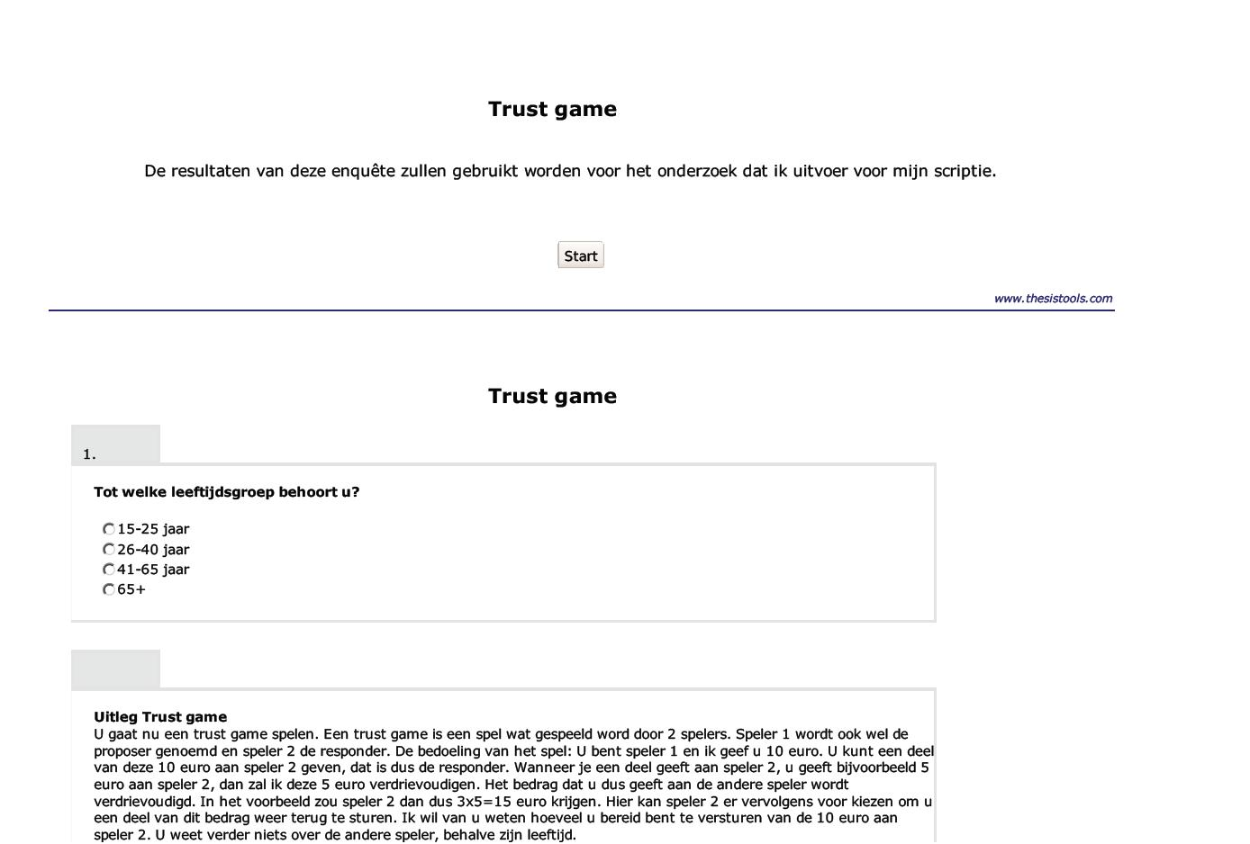
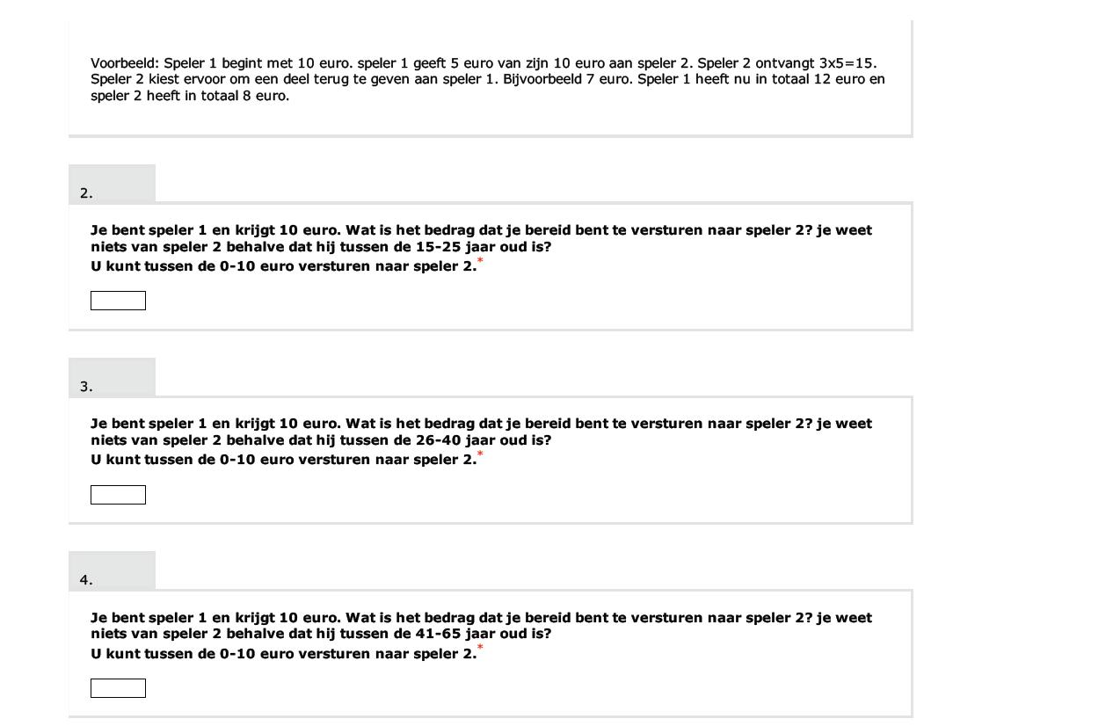

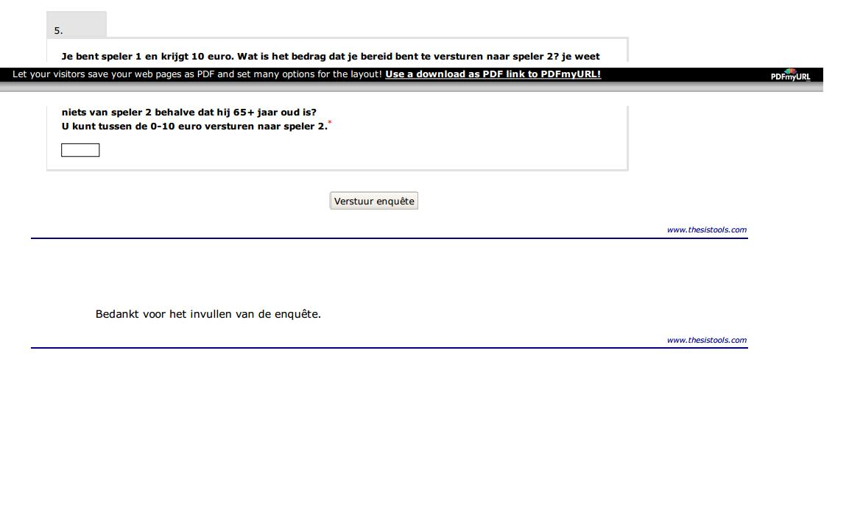
Figuur 6. Enquête
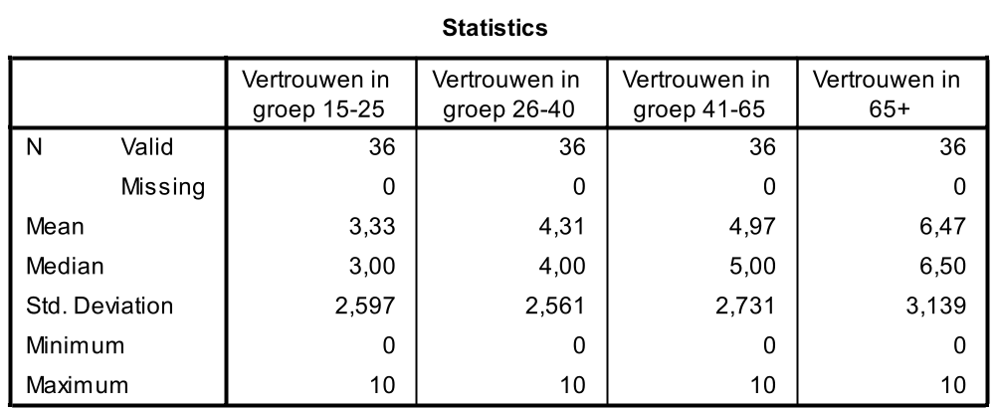
Tabel 1. Gemiddeld vertrouwen groep 15-25 in andere groepen.

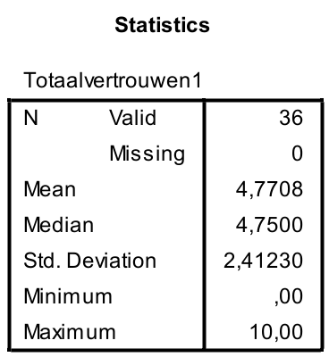
Tabel 2. Gemiddelde van het totale vertrouwen van groep 15-25 jaar in alle andere groepen.

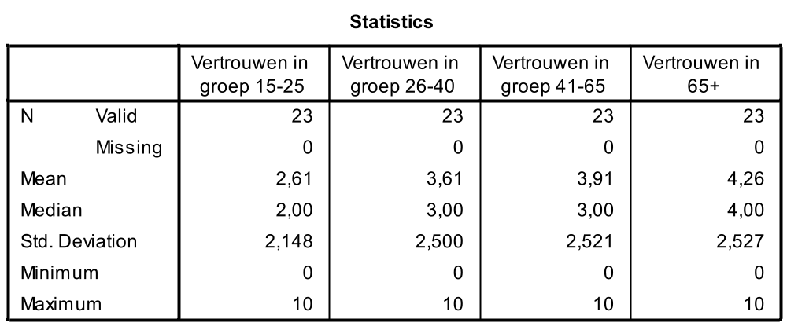
Tabel 3. Gemiddeld vertrouwen groep 26-40 in andere groepen.

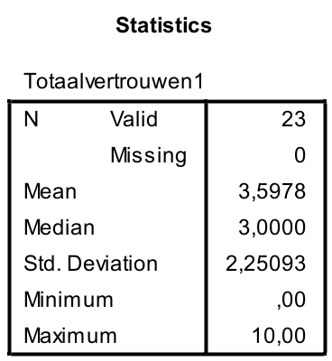
Tabel 4. Gemiddelde van het totale vertrouwen van groep 26-40 jaar in alle andere groepen.
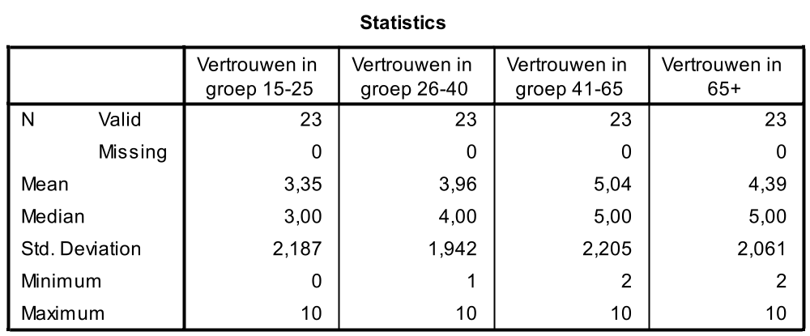
Tabel 5. Gemiddeld vertrouwen groep 41-65 in andere groepen.
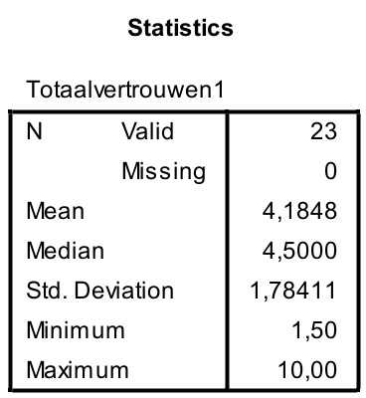
Tabel 6. Gemiddelde van het totale vertrouwen van groep 41-65 jaar in alle andere groepen.
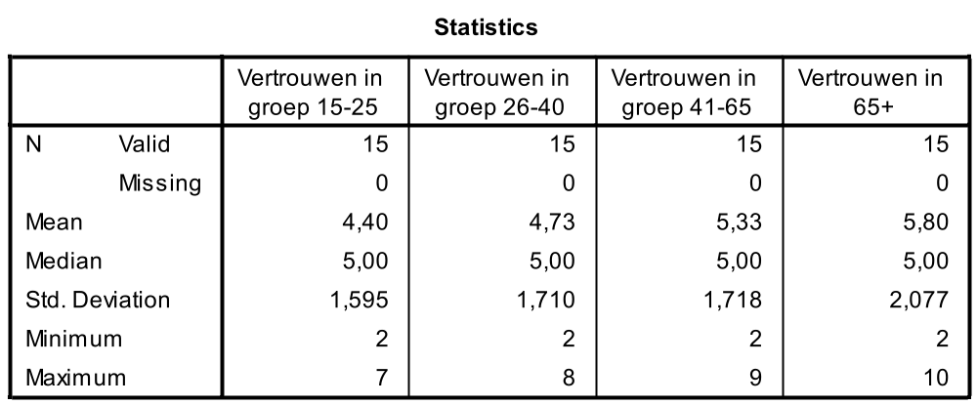
Tabel 7. Gemiddeld vertrouwen groep 65+ in andere groepen.

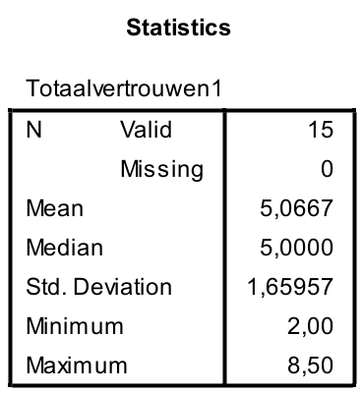
Tabel 8. Gemiddelde van het totale vertrouwen van groep 65+ in alle andere groepen.
ANOVA
Vertrouwen in groep 15-25
 | Sum of Squares | df | Mean Square | F | Sig.
Between Groups | 29,148 | 3 | 9,716 | 1,889 | ,037
Within Groups | 478,296 | 93 | 5,143
Total | 507,443 | 96

Tabel 9. H0 verworpen want 0.037<0.05.

Multiple Comparisons
Dependent Variable: Vertrouwen in groep 15-25
Tukey HSD
(I) Leeftijdsgroep | (J) Leeftijdsgroep | Mean Difference (I-J) | Std. Error | Sig. | 95% Confidence Interval
 |  |  |  |  | Lower Bound | Upper Bound
1 | 2 | ,725 | ,605 | ,630 | -,86 | 2,31
1 | 3 | -,014 | ,605 | 1,000 | -1,60 | 1,57
1 | 4 | -1,067 | ,697 | ,424 | -2,89 | ,76
2 | 1 | -,725 | ,605 | ,630 | -2,31 | ,86
2 | 3 | -,739 | ,669 | ,687 | -2,49 | 1,01
2 | 4 | -1,791 | ,753 | ,048 | -3,76 | ,18
3 | 1 | ,014 | ,605 | 1,000 | -1,57 | 1,60
3 | 2 | ,739 | ,669 | ,687 | -1,01 | 2,49
3 | 4 | -1,052 | ,753 | ,504 | -3,02 | ,92
4 | 1 | 1,067 | ,697 | ,424 | -,76 | 2,89
4 | 2 | 1,791 | ,753 | ,048 | -,18 | 3,76
4 | 3 | 1,052 | ,753 | ,504 | -,92 | 3,02
Tabel 10. Er zijn significante verschillen tussen het bedrag/vertrouwen dat de verschillende groepen geven aan de groep 15-25. De H0: er zijn geen verschillen tussen groep 2 en 4 kan namelijk worden verworpen. 0.048<0.05
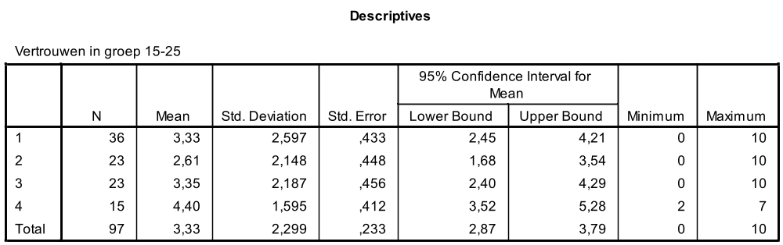
Tabel 11.

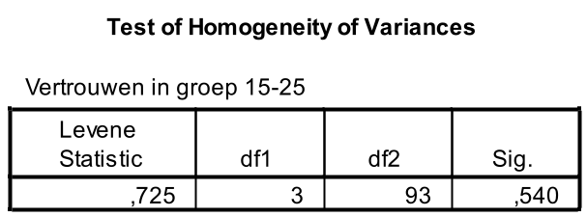
Tabel 12. Betekent gelijke varianties want H0 kan niet worden verworpen
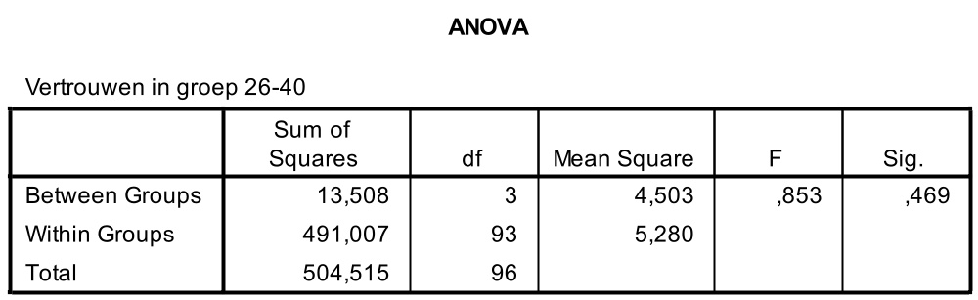
Tabel 13. Significantie: 0.469>0.05 dus h0: geen significant verschil tussen de groepen kan niet verworpen worden.
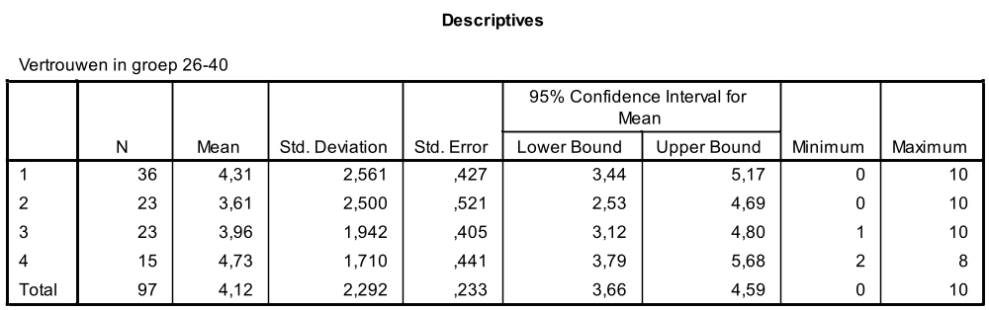
Tabel 14.

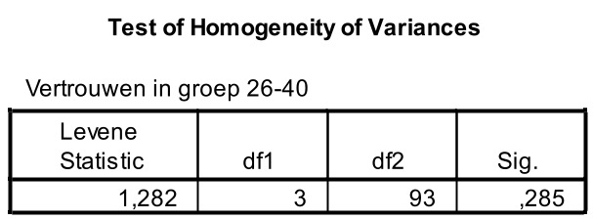
Tabel 15. Gelijke varianties van H0: varianties zijn gelijk. Significantie 0.285>0.05 dus h0 niet verwerpen

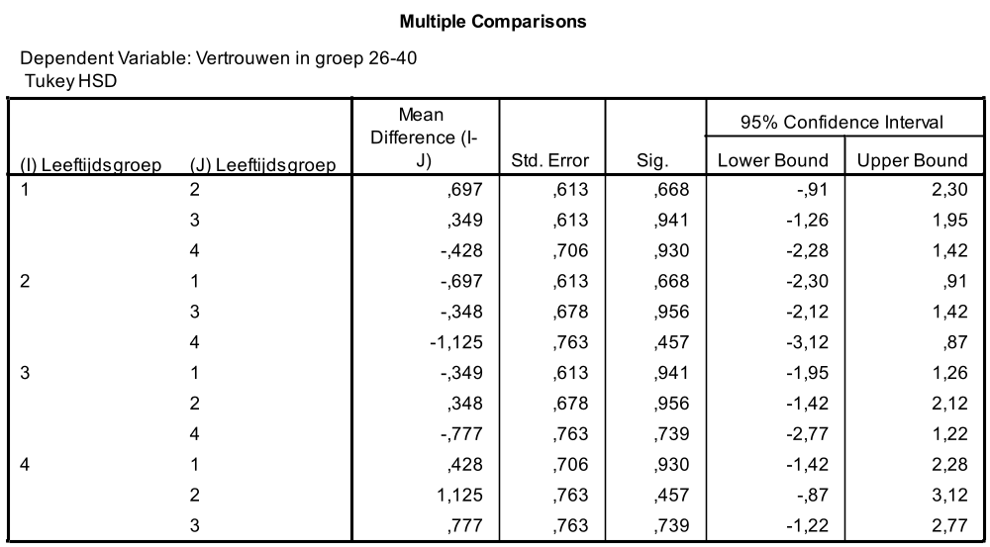
Tabel 16. Geen significante verschillen tussen de leeftijdsgroepen en hun vertrouwen dat ze hebben in groep 26-40 jaar.
Want significantieniveau is boven 0.05 overal. En H0: er is geen significant verschil tussen de groepen. kan niet worden verworpen
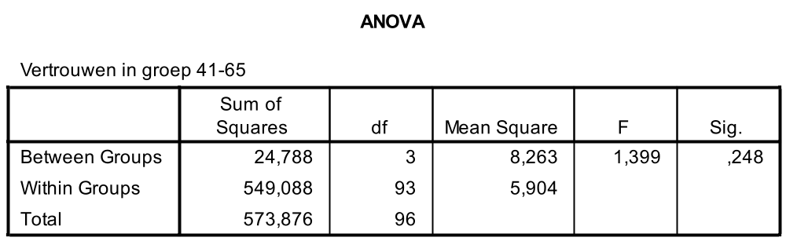
Tabel 17. H0: er is geen significant verschil tussen de groepen. Kan niet worden verworpen.
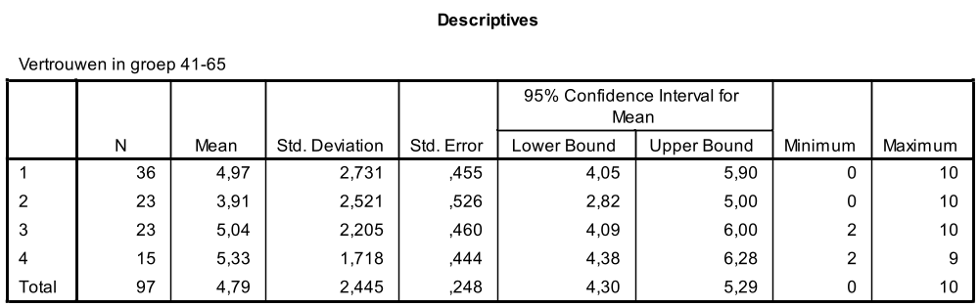
Tabel 18.
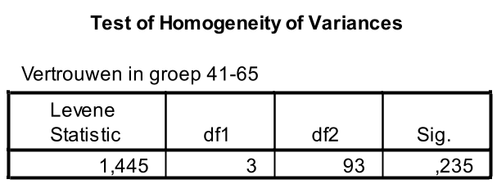
Tabel 19.
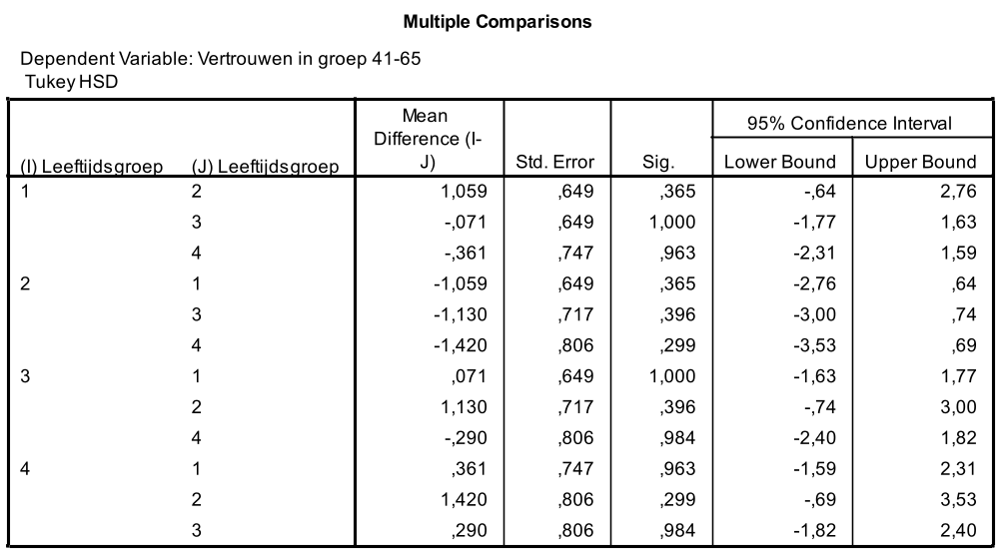
Tabel 20.
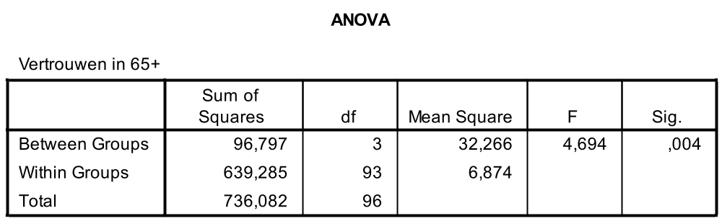
Tabel 21. H0: er is geen significant verschil tussen het vertrouwen wat de 4 verschillende leeftijdsgroepen hebben in de leeftijdsgroep 65+. Deze kan worden verworpen van 0.004<0.05 H0 verwerpen. Er is dus een significant verschil
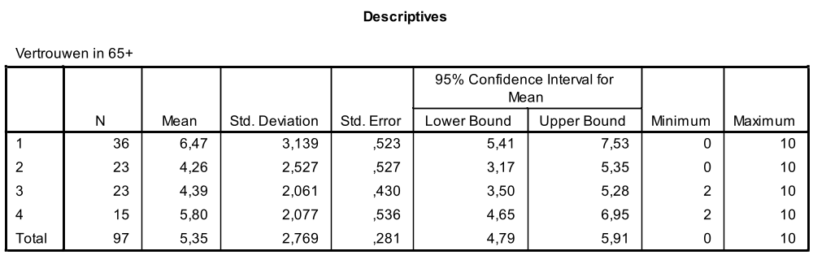
Tabel 22.
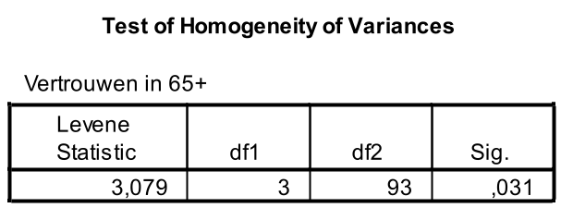
Tabel 23. H0: varianties zijn gelijk. 0.031<0.05 dus h0 verwerpen. Varianties zijn verschillend en dus kan er geen Tukey posthoc test worden uitgevoerd maar moet er een Games-Howell test worden uitgevoerd.

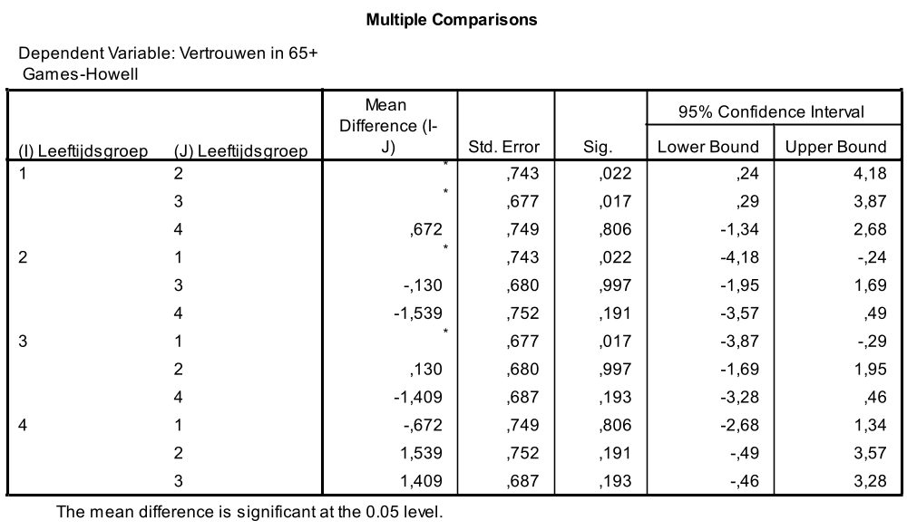
Tabel 24.
H0: er is geen significant verschil tussen het vertrouwen dat leeftijdsgroep 1 en 2 hebben in leeftijdsgroep 4.
Kan worden verworpen want 0.022<0.05 dus h0 verwerpen er is een significant verschil.
H0: er is geen significant verschil tussen het vertrouwen dat leeftijdsgroep 1 en 3 hebben in leeftijdsgroep 4.
Kan worden verworpen want 0.017<0.05. er is dus een significant verschil
H0: er is geen significant verschil tussen het vertrouwen dat leeftijdsgroep 1 en 4 hebben in leeftijdsgroep 4.
0.806>0.05 dus h0 kan niet worden verworpen. Er is dus geen significant verschil.

